ELIE Benoît
FALHUN Sidney
LEROUGE Olivier
App Symfony – Gestion stage
Sommaire
1) Répartition des taches 2
2) Base de donnée 2
3) Capture d'écran des interface 3
3.1) Accueil 3
3.2) Étudiants 4
3.2.1) Les étudiants 4
3.2.2) Un étudiant 4
3.2.3) Ajouter un étudiant 4
3.3) Entreprise 5
3.3.1) Les entreprises 5
3.3.2) Une entreprise 5
3.3.3) Ajouter une entreprise 5
3.4) Stage 6
3.4.1) Les stages 6
3.4.2) Un stage 6
3.4.3) Ajouter un stage 6

Répartition des taches
Elle fus établie comme il suit :
Sidney | Gestion des stages
Benoît | Gestion des entreprises
Olivier | Gestion des étudiants

Base de donnée
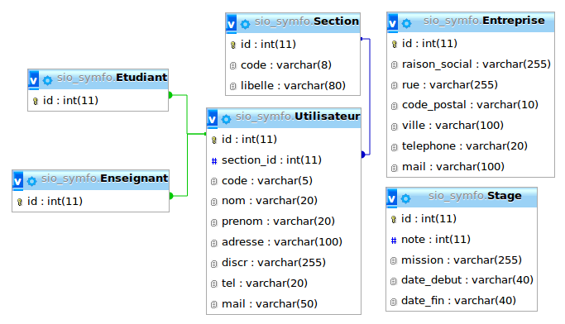

Capture d'écran des interface

Accueil
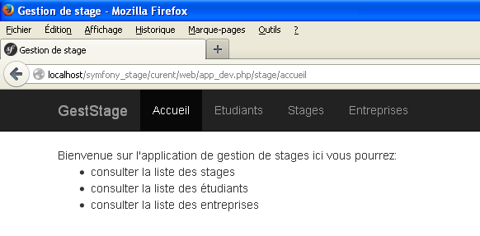

Étudiants

Les étudiants
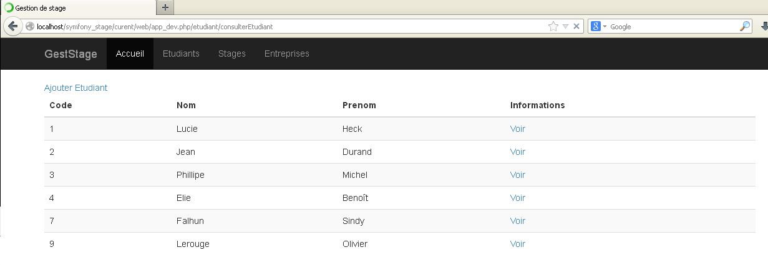

Un étudiant
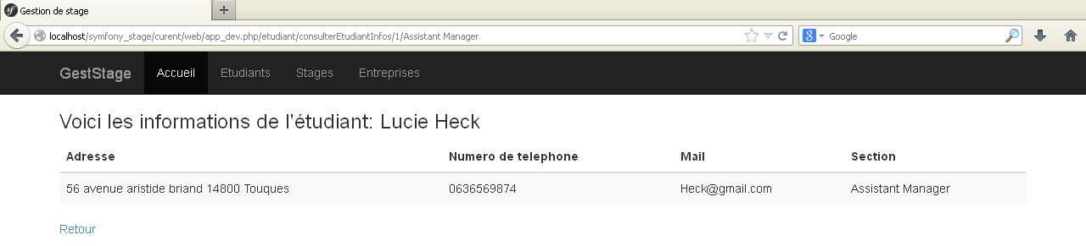

Ajouter un étudiant
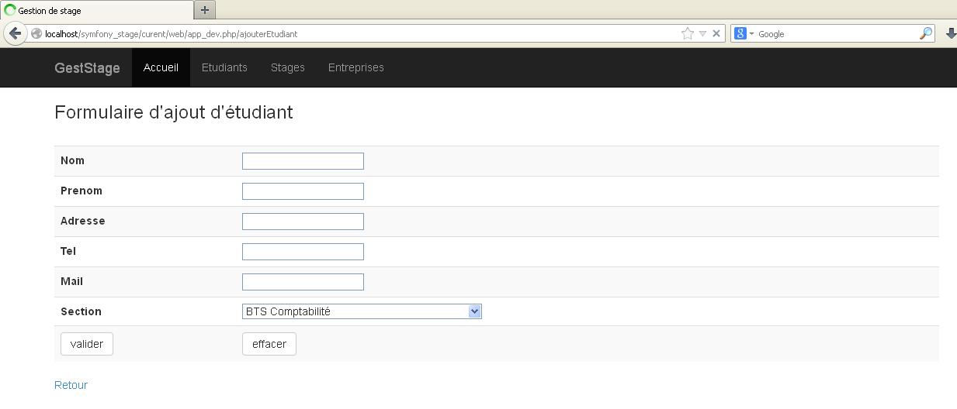

Entreprise

Les entreprises
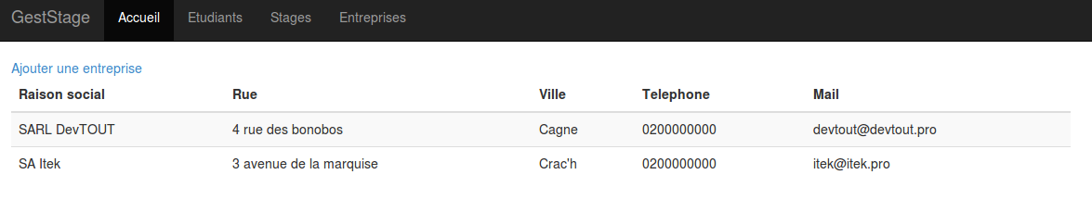

Une entreprise
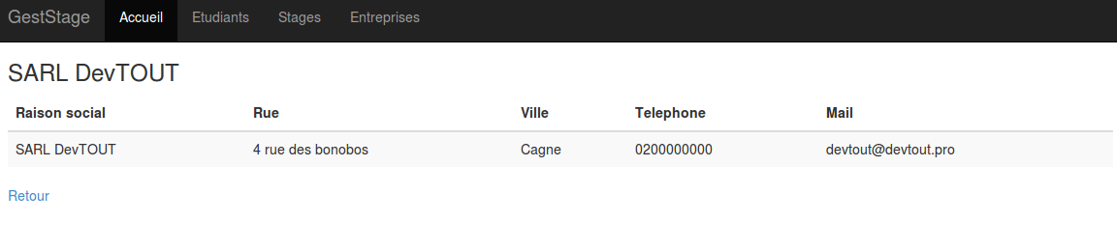

Ajouter une entreprise
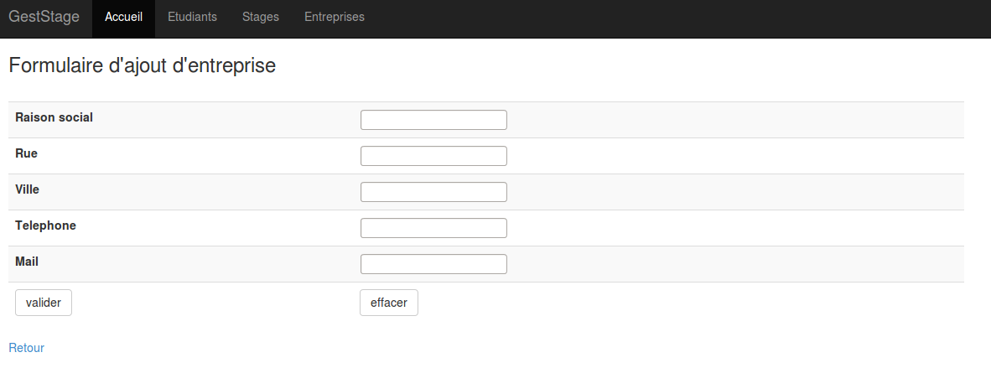

Stage

Les stages
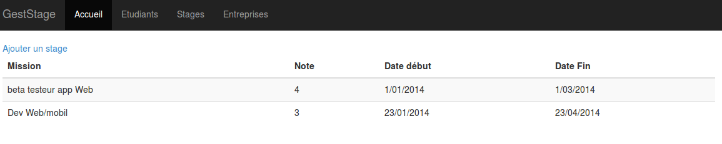

Un stage
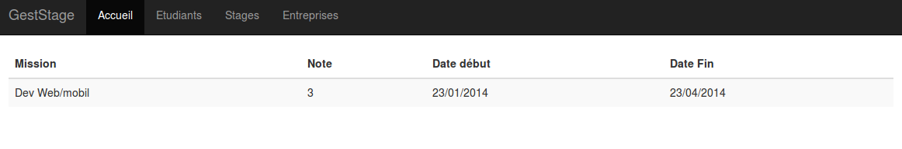

Ajouter un stage
